Engenharia de Software II

# Índice

Índice 2

Introdução 2

Metódo getBicycle 3

Tabela ECP 3

Tabela BVA 4

Caso de teste 4

Metódo returnBikycle 4

Tabela ECP 4

Tabela BVA 5

Caso de teste 5

Metódo bicycleRentalFee 5

Tabela ECP 5

Tabela BVA 6

Caso de teste 7

Metódo verifyCredit 8

Tabela ECP 8

Tabela BVA 8

Caso de teste 8

Metódo addCredit 9

Tabela ECP 9

Tabela BVA 9

Caso de teste 9

Metódo registerUser 10

Tabela ECP 10

Tabela BVA 10

Caso de teste 10

Conclusão 11

# Introdução

# Metódo getBicycle

## Tabela ECP

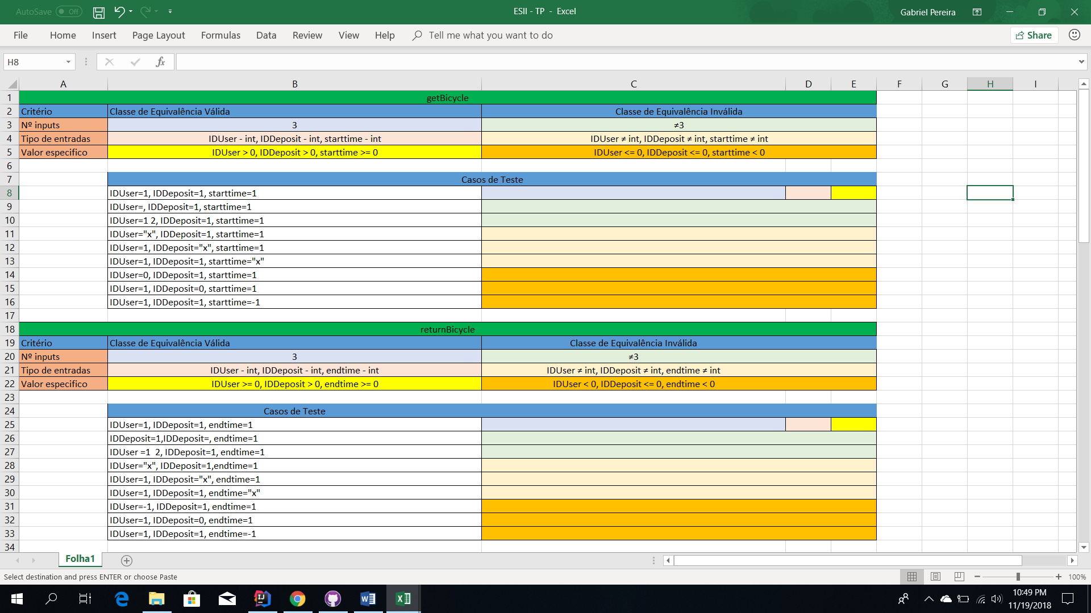

## Tabela BVA

|  |  |  |  |  |  |
| --- | --- | --- | --- | --- | --- |
| Método | getBicycle | | | | |
|  |  |  |  |  |  |
| Cenários |  |  |  |  |  |
| 1 | IDUser>0, IDDeposit >0, starttime>=0 | | | | |
| 2 | IDUser=<0, IDDeposit >0, , starttime>=0 | | | | |
| 3 | IDUser>0, IDDeposit=<0, , starttime>=0 | | | | |
| 4 | IDUser>0, IDDeposit>0, , starttime<0 | | | | |
|  |  |  |  |  |  |
| Casos de Teste | Input | | |  | Output |
|  | **IDUser** | **IDDeposit** | **starttime** |  |  |
| 1 | 1 | 1 | 0 |  | identificador da bicicleta que será utilizada |
| 2 | 0 | 1 | 0 |  | -1 |
| 3 | 1 | 1 | 0 |  | identificador da bicicleta que será utilizada |
| 4 | 1 | 0 | 0 |  | -1 |
| 5 | 1 | 1 | -1 |  | -1 |
| 6 | 1 | 1 | 0 |  | identificador da bicicleta que será utilizada |
| 7 | 1 | 1 | 1 |  | identificador da bicicleta que será utilizada |

## Caso de teste(testGetBicycleUSERMENOSUM)

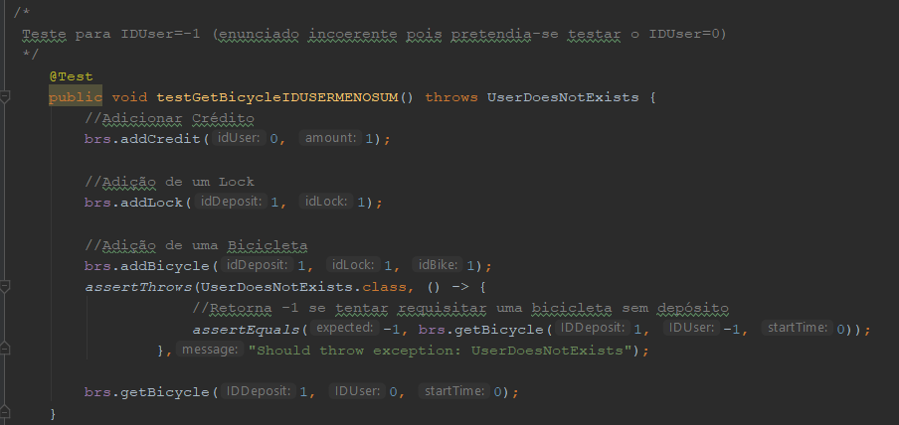

## Caso de teste(testGetBicycleSEMBISCICLETASDISP)

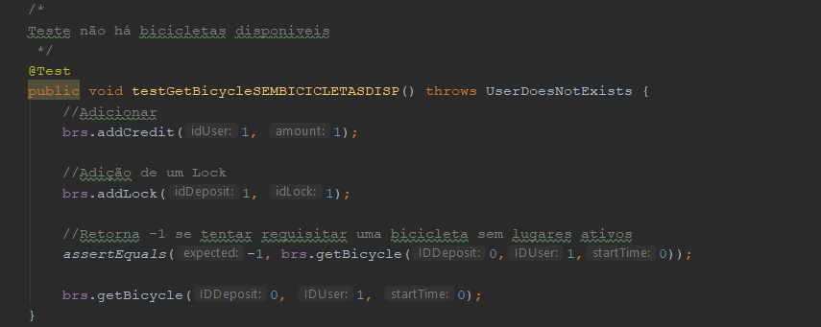

## Caso de teste(testGetBicycleEXISTEBICICLETA)

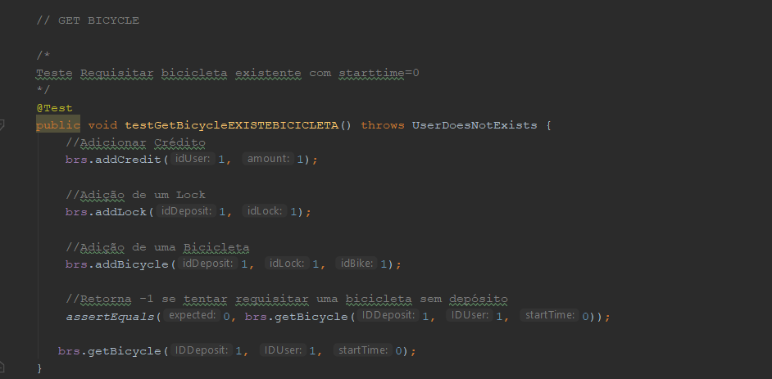

## Caso de teste(testGetBicycleNAOEXISTEDEPOSITO)

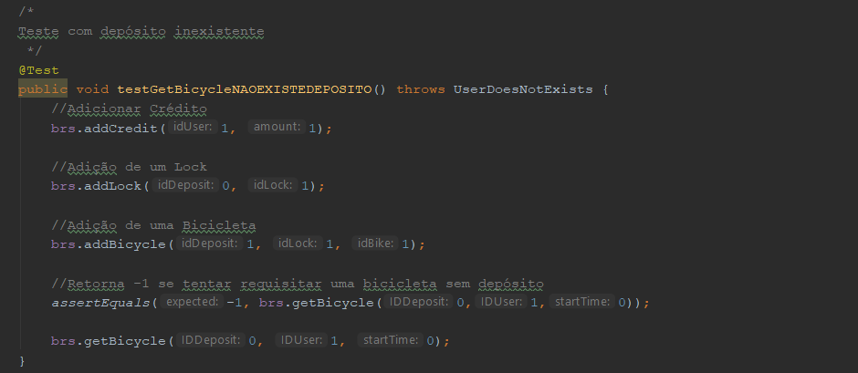

## Caso de teste(testGetBicycleSTARTUM)

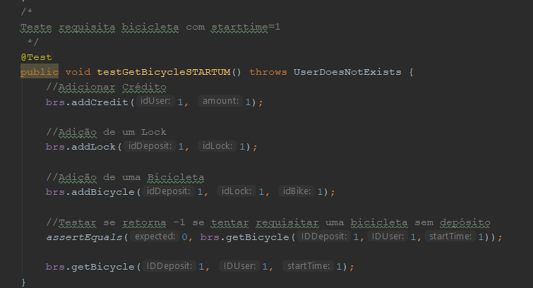

## Caso de teste(testGetBicycleSTARTTIMEMENOSUM)

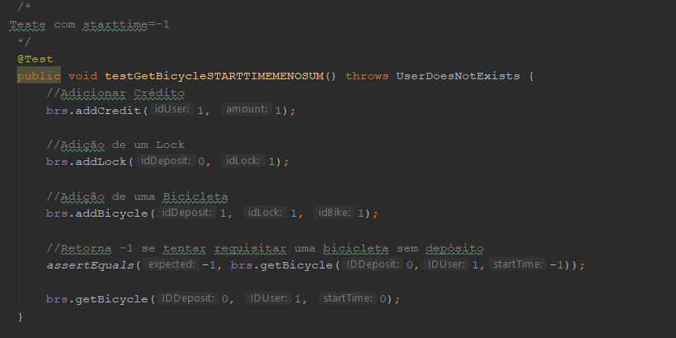

# Metódo returnBikycle

## Tabela ECP

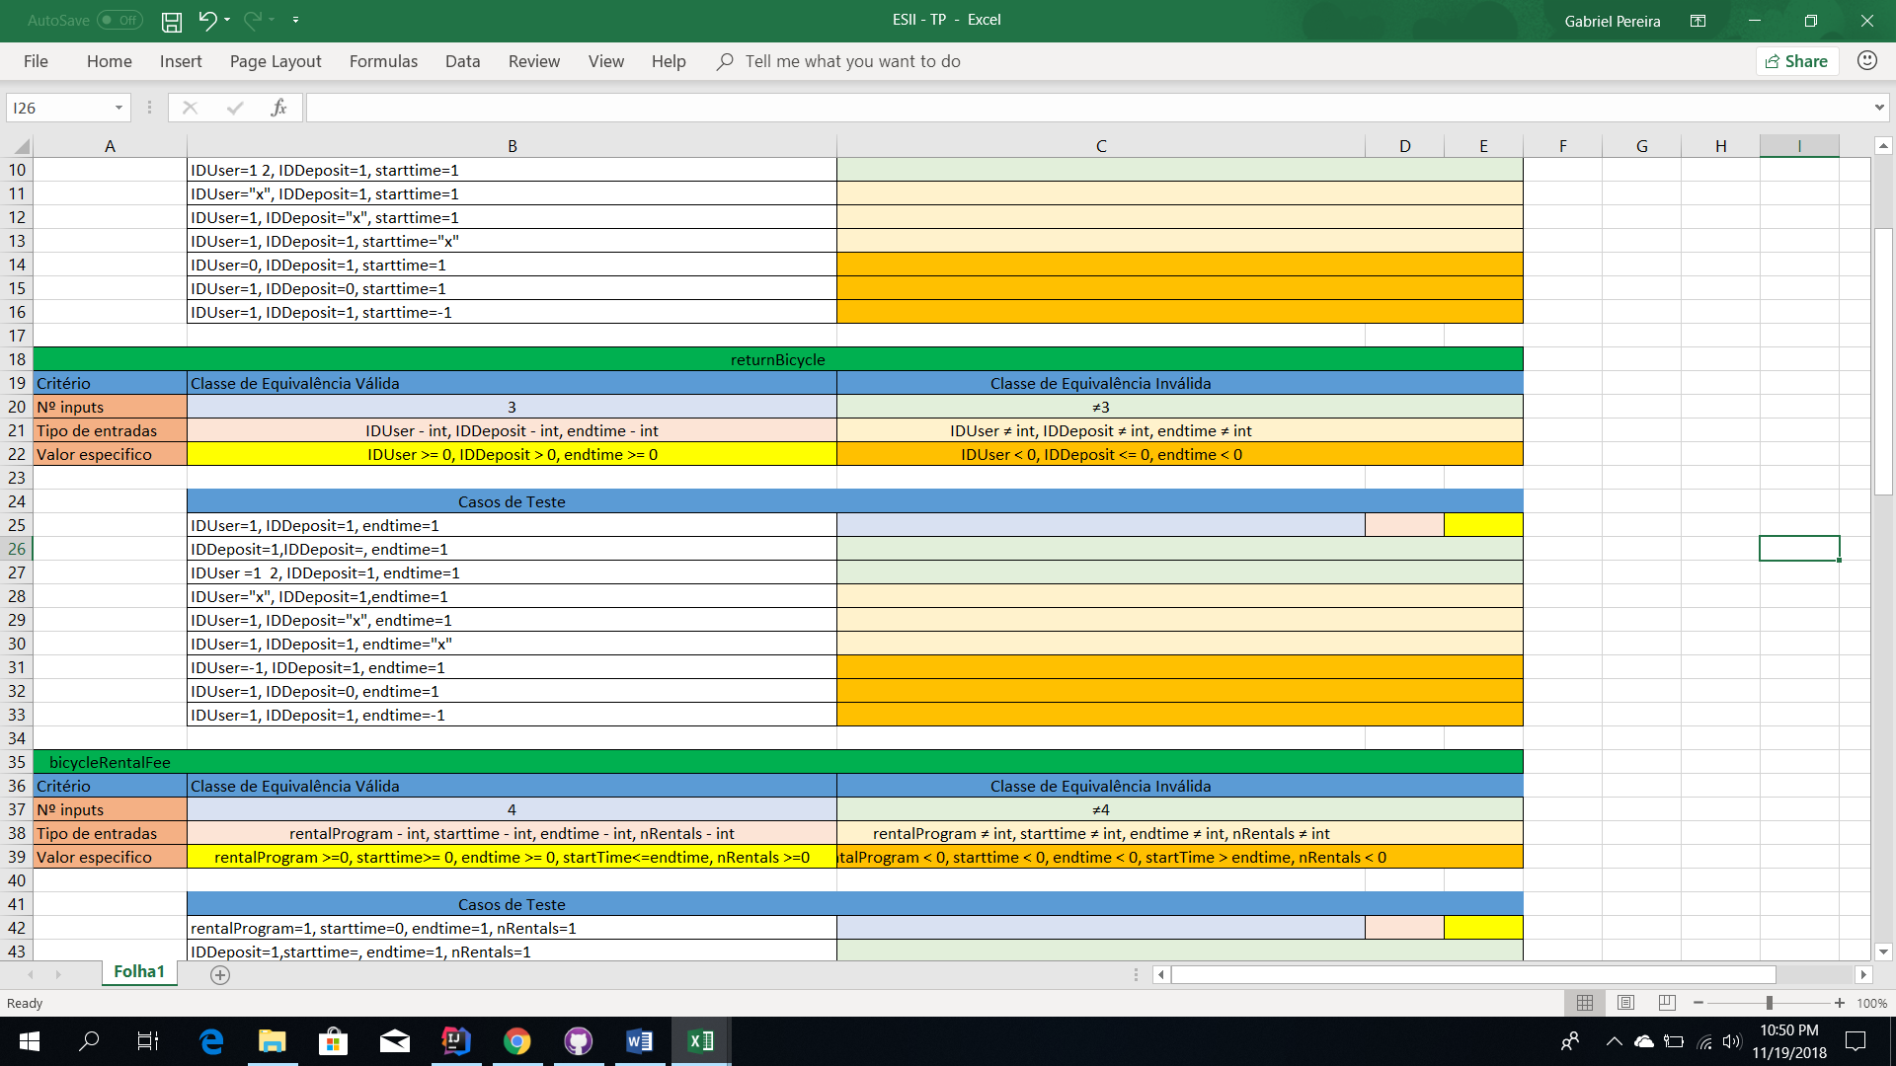

## Tabela BVA

|  |  |  |  |  |  |
| --- | --- | --- | --- | --- | --- |
| Método | returnBikycle | | | | |
|  |  |  |  |  |  |
| Cenários |  |  |  |  |  |
| 1 | IDUser>=0, IDDeposit >0, endtime>=0 | | | | |
| 2 | IDUser<0, IDDeposit >0, , endtime>=0 | | | | |
| 3 | IDUser>0, IDDeposit=<0, , endtime>=0 | | | | |
| 4 | IDUser>0, IDDeposit>0, , endtime<0 | | | | |
|  |  |  |  |  |  |
| Casos de Teste | Input | | |  | Output |
|  | **IDUser** | **IDDeposit** | **endtime** |  |  |
| 1 | 1 | 1 | 1 |  | Saldo atual |
| 2 | 0 | 1 | 1 |  | Saldo atual |
| 3 | -1 | 1 | 1 |  | -1 |
| 4 | 1 | 1 | 1 |  | Saldo atual |
| 5 | 1 | 0 | 1 |  | -1 |
| 6 | 1 | 1 | 1 |  | Saldo atual |
| 7 | 1 | 1 | 0 |  | Saldo atual |
| 8 | 1 | 1 | -1 |  | -1 |

## Caso de teste(testReturnBicycleRETORNASALDOUSERUM)

## Caso de teste(testReturnBicycleRETORNASALDOUSEROZERO)

## Caso de teste(testReturnBicycleSEMLUGARESLIVRES)

## 

## Caso de teste(testReturnBicycleUSERNAOEXISTE)

## 

## Caso de teste(testReturnBicycleDEPOSITEXISTE)

## 

## Caso de teste(testReturnBicycleDEPOSITNAOEXISTE)

## 

# Metódo bicycleRentalFee

## Tabela ECP

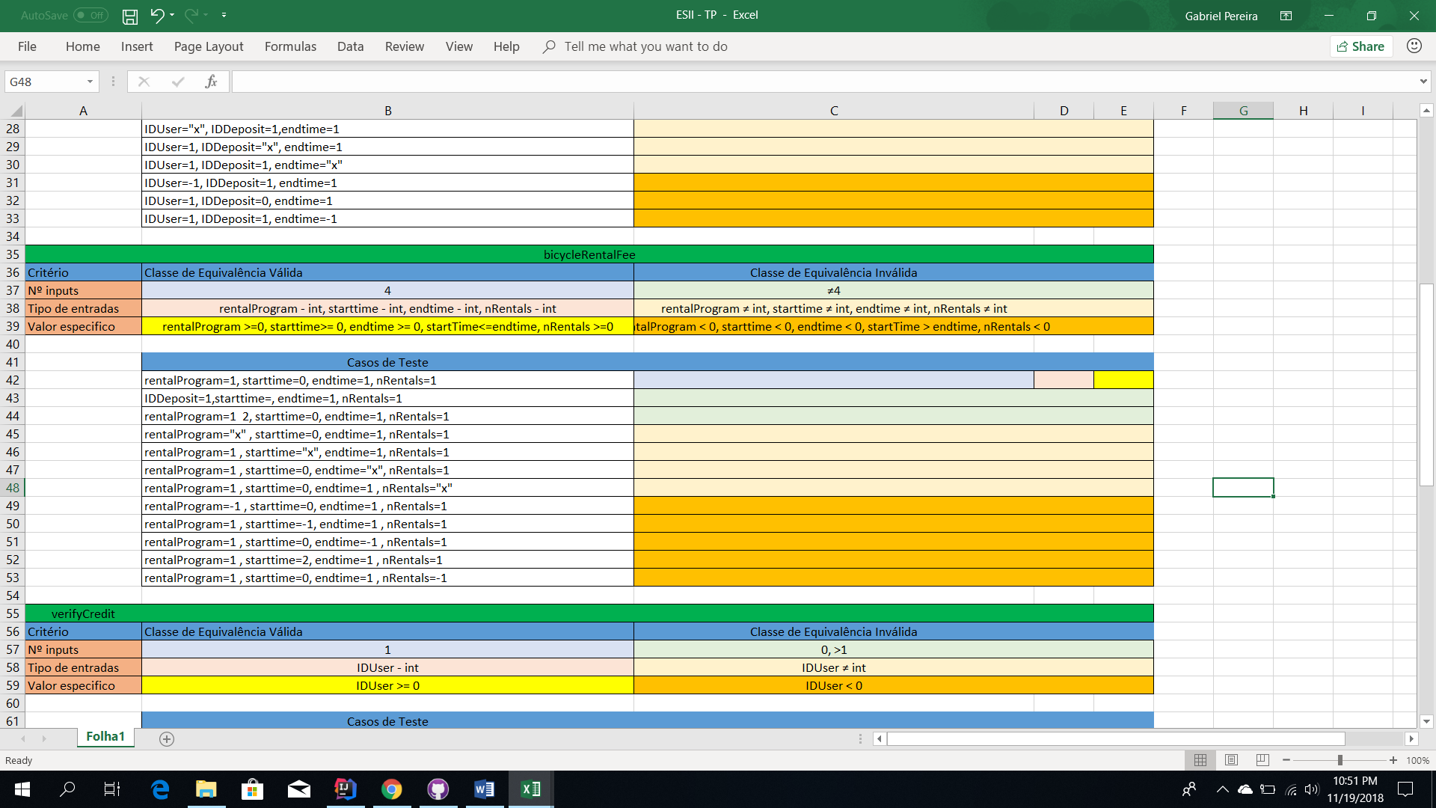

## Tabela BVA

|  |  |  |  |  |  |
| --- | --- | --- | --- | --- | --- |
| Método | bicycleRentalFee | | | | |
|  |  |  |  |  |  |
| Cenários |  |  |  |  |  |
| 1 | rentalProgram >=0, starttime>=0, endtime>=0, starttime <=endtime, nRentals>=0 | | | | |
| 2 | rentalProgram <0, starttime>=0, endtime>=0, starttime <=endtime, nRentals>=0 | | | | |
| 3 | rentalProgram >=0, starttime<0, endtime>=0, starttime<=endtime, nRentals>=0 | | | | |
| 4 | rentalProgram >=0, starttime>=0, endtime<0, starttime <=endtime, nRentals>=0 | | | | |
| 5 | rentalProgram >=0, starttime<0, endtime>=0, starttime>endtime, nRentals>=0 | | | | |
| 6 | rentalProgram >=0, starttime>=0, endtime<0, starttime <=endtime, nRentals<0 | | | | |
|  |  |  |  |  |  |
| Casos de Teste | Input | | | | Output |
|  | **rentalProgram** | **starttime** | **endtime** | **nRentals** |  |
| 1 | -1 | 1 | 2 | 1 | 0 |
| 2 | 0 | 1 | 2 | 1 | 0 |
| 3 | 1 | 1 | 2 | 1 | valor referente ao programa de aluguer |
| 4 | 2 | 1 | 2 | 1 | valor referente ao programa de aluguer |
| 5 | 3 | 1 | 2 | 1 | 0 |
| 6 | 1 | -1 | 1 | 1 | 0 |
| 7 | 1 | 0 | 1 | 1 | valor referente ao programa de aluguer |
| 8 | 1 | 1 | 2 | 1 | valor referente ao programa de aluguer |
| 9 | 1 | 1 | -1 | 1 | 0 |
| 10 | 1 | 1 | 0 | 1 | 0 |
| 11 | 1 | 1 | 1 | 1 | valor referente ao programa de aluguer |
| 12 | 1 | 1 | 2 | -1 | 0 |
| 13 | 1 | 1 | 2 | 0 | valor referente ao programa de aluguer |
| 14 | 1 | 1 | 2 | 1 | valor referente ao programa de aluguer |

## Caso de teste

## Metódo verifyCredit

## Tabela ECP

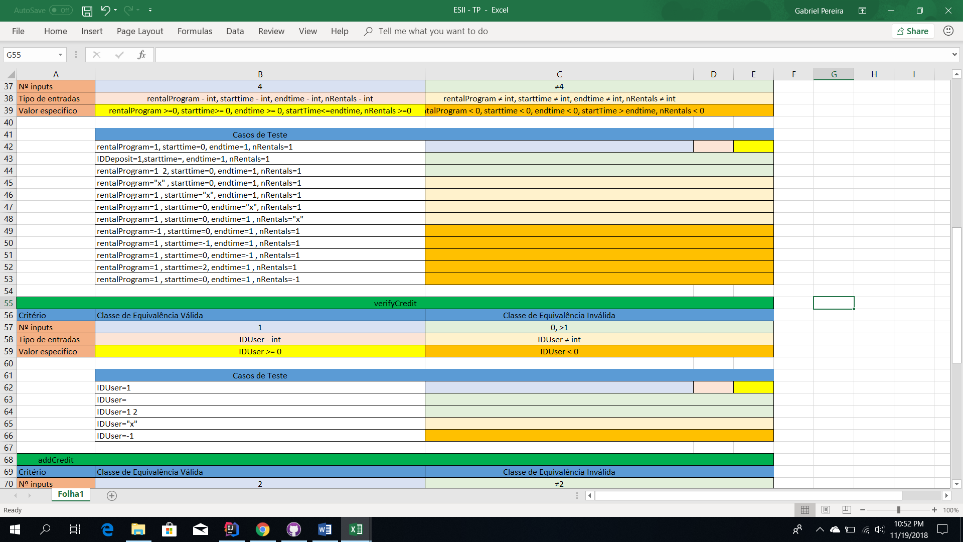

## Tabela BVA

|  |  |  |  |  |  |
| --- | --- | --- | --- | --- | --- |
| Método | verifyCredit | | | | |
|  |  |  |  |  |  |
| Cenários |  |  |  |  |  |
| 1 | O IDUser >=0 | | | | |
| 2 | O IDUser <0 | | | | |
|  |  |  |  |  |  |
| Casos de Teste | Input | | |  | Output |
|  | **IDUser** | | |  |  |
| 1 | -1 | | |  | FALSE |
| 2 | 0 | | |  | TRUE |
| 3 | 1 | | |  | TRUE |

## Caso de teste(testVerifyCreditUSERMENOSUM)

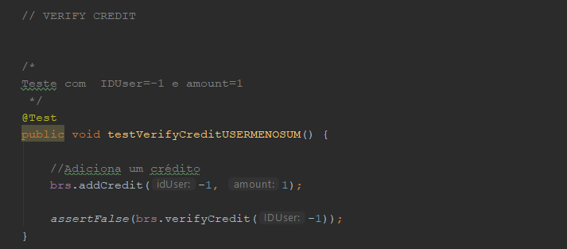

## Caso de teste(testVerifyCreditUSERZERO)

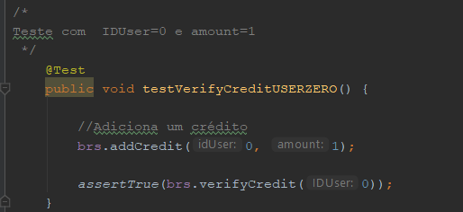

## Caso de teste(testVerifyCreditUSERUM)

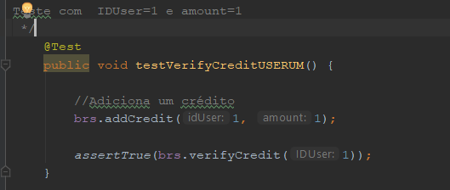

# Metódo addCredit

## Tabela ECP

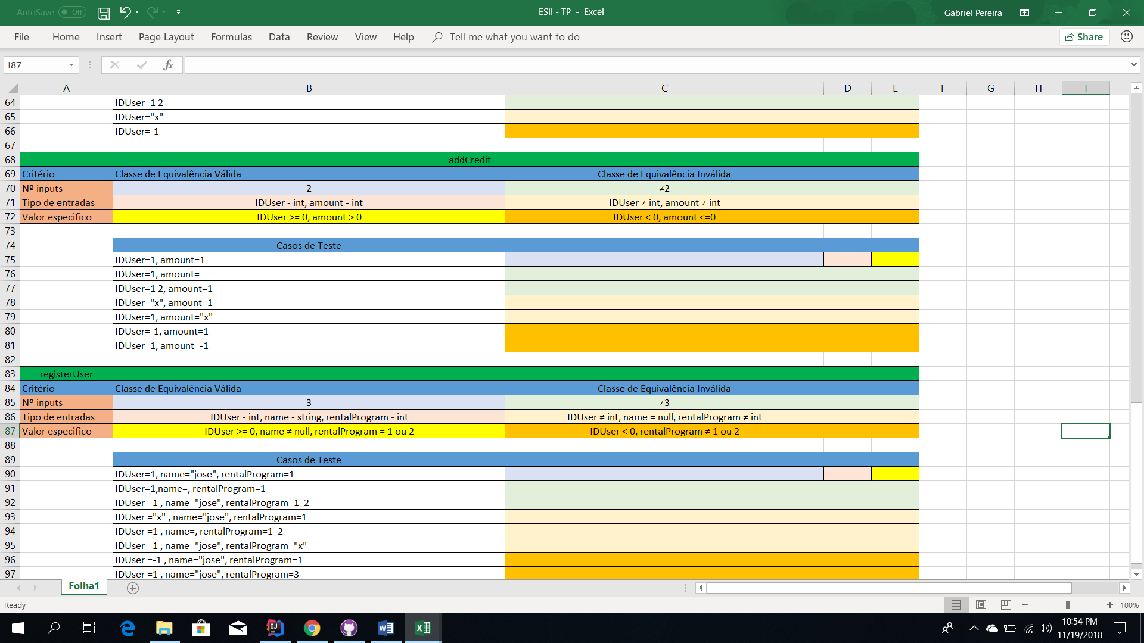

## Tabela BVA

|  |  |  |  |  |  |
| --- | --- | --- | --- | --- | --- |
| Método | addCredit | | | | |
|  |  |  |  |  |  |
| Cenários |  |  |  |  |  |
| 1 | IDUser>=0, amount > 0 | | | | |
| 2 | IDUser<0, amount > 0 | | | | |
| 3 | IDUser>=0, amount<=0 | | | | |
|  |  |  |  |  |  |
| Casos de Teste | Input | |  |  | Output |
|  | **IDUser** | **amount** |  |  |  |
| 1 | 1 | 1 |  |  | adicionar valor amount ao credito |
| 2 | 0 | 1 |  |  | adicionar valor amount ao credito |
| 3 | -1 | 1 |  |  | null |
| 4 | 1 | 1 |  |  | adicionar valor amount ao credito |
| 5 | 1 | 0 |  |  | 0 |

## Caso de teste

# Metódo registerUser

## Tabela ECP

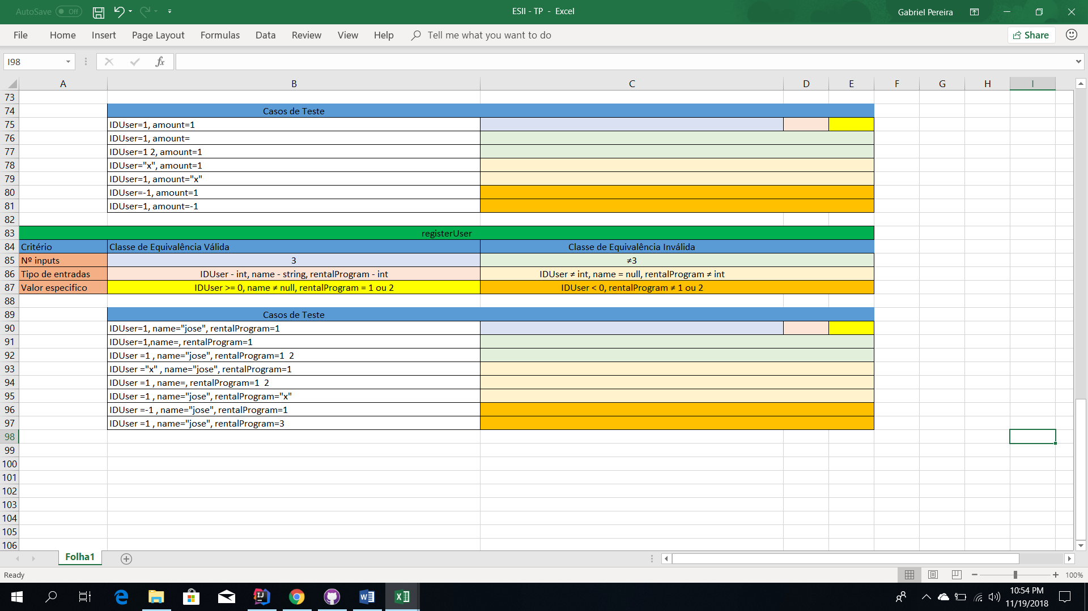

## Tabela BVA

|  |  |  |  |  |  |
| --- | --- | --- | --- | --- | --- |
|  | registerUser | | | | |
|  |  |  |  |  |  |
| Cenários |  |  |  |  |  |
| 1 | IdUser>=0 , name !=null , rentalProgram=1 | | | | |
| 2 | IdUser<0 , name !=null , rentalProgram=1 | | | | |
| 3 | IdUser>=0 , name =null , rentalProgram=1 | | | | |
| 4 | IdUser>=0 , name !=null , rentalProgram=0 | | | | |
| 5 | IdUser>=0 , name !=null , rentalProgram=1 | | | | |
| 6 | IdUser>=0 , name !=null , rentalProgram=2 | | | | |
| 7 | IdUser>=0 , name !=null , rentalProgram=3 | | | | |
| 8 |  |  |  |  |  |
|  |  |  |  |  |  |
| Casos de Teste | Input | | |  | Output |
|  | **IDUser** | **name** | **rentalProgram** |  |  |
| 1 | 1 | !null | 1 |  | Cria utilizador |
| 2 | -1 | !null | 1 |  | Exception |
| 3 | 0 | !null | 1 |  | Cria utilizador |
| 4 | 1 | null | 1 |  | Exception |
| 5 | 1 | !null | 0 |  | Exception |
| 6 | 1 | !null | 1 |  | Cria utilizador |
| 7 | 1 | !null | 2 |  | Cria utilizador |
| 8 | 1 | !null | 3 |  | Exception |

## Caso de teste

# Conclusão